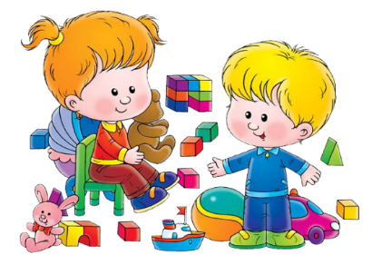
Возрастные особенности детей 3 - 4 лет
Ведущая потребность - в общении, в уважении;
в признании самостоятельности ребенка.
Ведущая деятельность - игровая.
Переход от манипулятивной игры к ролевой.
Ведущая функция - восприятие.
Новообразования:
- Усвоение первичных нравственных норм.
- Самооценка.
- Появление элементов партнерского общения.
Особенности возраста:
- Кризис 3-х лет. Формирование «системы Я».
- Развитие воображения через развитие функции замещения одного предмета другим.
- Появление смысловой структуры сознания.
- Ребенок добивается нового статуса, вследствие чего проявляет упрямство и негативизм.
- Развитие происходит через общение. С взрослым общение становится внеситуативно- познавательным.
- Удерживает внимание 7-8 минут.
- Может выполнять мыслительные операции: анализ, синтез, сравнение, обобщение.
- При новой деятельности необходимо поэтапное объяснение (делай, как я).

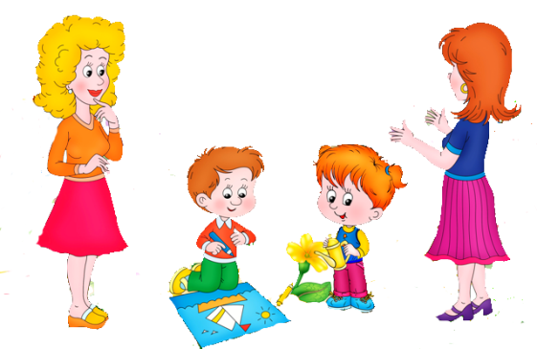
Цели и задачи для взрослых:
- Помогать осваивать разные способы взаимодействия с взрослым и сверстником в игре и в повседневном общении.
- Способствовать проявлению всех видов активности ребенка.
- Формировать первые «нравственные эмоции»: хорошо-плохо.
- Формировать умение действовать по правилам.
- Формировать умение сопереживать, сочувствовать. Формировать эмоциональную отзывчивость.
- Способствовать формированию позитивной самооценки ребенка в процессе общения со взрослым.

